86
le XIXème siècle
Le vent révolutionnaire est passé; sur Montaut, tempête à l'origine, alizé à fin du siècle, sans laisser tellement de traces indélébiles. Les premiers ralliés aux idées nouvelles seront aussi les premiers à s'enrichir, satisfaits de subodorer du nouveau régime la reconnaissance de leurs acquisitions.
Il est de bon ton au début de ce siècle dix neuvième de se rallier à des idées d'ordre. Le " petit caporal " sera bientôt sur le trône de France et entraînera derrière lui la masse des Français aux cris de " Vive l'Empereur! "
Notre village continue sa route émaillée, comme celle des siècles
précédents, de faits divers plus ou moins remarquables que nous allons
maintenant conter.
Un régime médical pour un habitant de Montaut (1)
M. Laborde, médecin appelé au chevet de Padre diagnostiqué divers symptômes digestifs (peut-être à la suite de libations trop importantes!) et lui rédige l'ordonnance suivante, permettant de concocter une médication qui permettra :
1°) de fondre les embarras des viscères
2°) de diminuer l'irritation de la douleur,
3°) de rétablir les fonctions digestives.
On remplira à la première (1°) par des dilayants résolutifs intérieurement et extérieurement tel que : petit lait en abondance, en faisant précéder la prise du matin par la poudre suivante :
Yeux d'écrevisse préparés et corail rouge; de chaque: 10 grains, deux cataplasmes cuits sur le ventre composés avec des feuilles de guimauve, pariétaire et mercuriale.
On diminuera l'irritation de la douleur (2°) en portant en dehors l'humeur délayée par les remèdes précédents, en usant fréquemment d'une médecine composée avec :
Pulpe de Casse, une once; sel de Gauber, deux gros; manne fine, deux onces.
On rétablira les fonctions de l'estomac (3°) par l'usage du vin de Kinkina pris à la dose de deux onces chaque matin.
Pour employer ces différents moyens il faut commencer par le petit lait pendant une semaine, purger le huitième jour, revenir au petit lait repurger, de même, observant de prendre de deux en deux jours un lavement.
L'usage du vin de Kinkina ne doit avoir lieu qu'à la fin.
Si, pendant le traitement, les douleurs de tête devenaient violentes, il faudra saigner le malade sur le champ.
Dans quelques jours, donner des nouvelles du malade.
Chronique de Montaut
87
Etait joint à " l'ordonnance" un tableau chronologique de prise des diverses potions, pendant un mois environ. Les honoraires du s'étaient élevés à 1 livre, 4 sols.
Malheureusement, l'histoire ne nous dit pas si le malade a été
guéri...

Le chemin de Coarraze à Montaut
L'entretien des chemins a toujours représenté une lourde charge pour nos communes.(₂₎ De leur bon état dépendait la facilité des communications entre agglomérations et plus particulièrement celui qui nous permettait de nous rendre vers Pau, pour assurer, entre autres, le trafic de la chaux.
Plusieurs délibérations au cours de l'an I et de l'an Vlll.(3) nous font part du souci de nos édiles. Ainsi celui du 14 fructidor, que " le chemin se trouve dans un état à ne plus pouvoir y passer; les pierres mouvantes dont la plus grande partie de sa superficie est couverte et qui exposent au danger le plus imminent les voyageurs; des cloaques ou des excavations qui deviennent le réceptacle de toutes les eaux pluviales et qui ne se dessèchent que dans les plus fortes chaleurs de l'été.
Le maire ajoute '.notre unique commerce, celui qui vivifie la commune est la vente de la chaux. C'est par ce commerce que cette commune a une certaine prépondérance sur les voisins, prépondérance qui ne s'acquiert que par les travaux pénibles auxquels nos concitoyens se livrent. Les 9/10 de cette chaux, je dirai presque toute, doit être transportée par les voituriers pour les endroits où elle doit être employée, tel que Pau, Morlaas et on peut le dire presque toutes les communes qui forment l'arrondissement de Pau.
Il précise que les charrettes s'y brisent et que ceux qui sont
faiblement attelés doivent renoncer à faire leur propre charroi ou doivent
aller parcourir des distances plus importantes pour trouver un chemin en
meilleur état.
II décide d'adresser une pétition au Préfet pour lui demander son aide et pour sensibiliser les habitants des deux communes de Coarraze et de Montaut, toutes deux parties prenantes dans l'entretien du chemin, Pisson-Abadie, écrit à Marrimpouey, maire de Coarraze(4).
Le 15 pluviôse an IX, le conseil municipal se réunit à nouveau pour examiner sa réponse. Il est décidé de dresser une liste de tous ceux pouvant aider à la réfection avec boeufs et charrettes, et ceux qui peuvent offrir leurs bras pour charger et répartir les matériaux.
Le maire décide de se rendre sur les lieux pour diriger les travaux et se félicite, à l'avance de la réussite de l'opération : Nous allons jouir des agréments que promet une belle route, le transport de la chaux, notre principal commerce va être plus facile ...mais d'autres réparations sont à faire!
Quelques mois plus tard, une autre délibération nous informe de l'état dramatique dans lequel se trouve le pont sur le Sacq₍₅₎ (en réalité, le ruisseau de Séré) construit en bois et d'une étroitesse dangereuse, de plus le boisage exposé aux injures du temps dépérit chaque jour. Situé dans un creux (encore plus important qu'aujourd'hui), les eaux de ruissellement viennent faire pourrir les poutres qui le maintiennent vaille que vaille. Il faut donc construire un pont à chaux et à sable surtout que
Chronique de Montaut
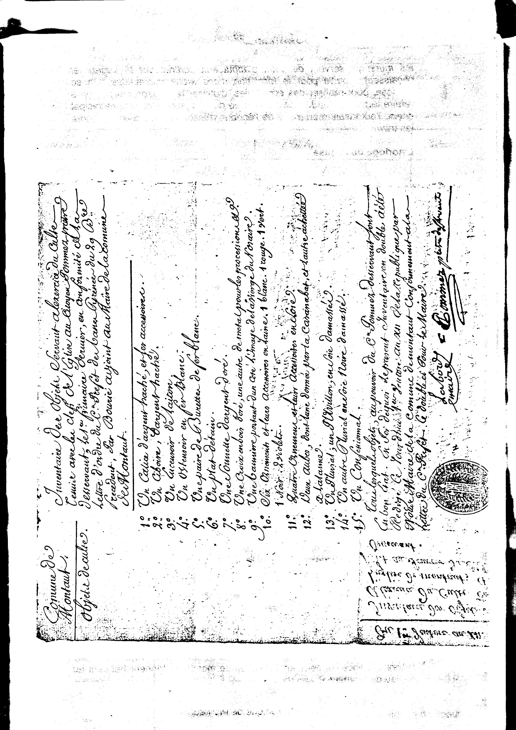
88
les murs qui servent de point d'appui aux poutres ont la largeur et l'épaisseur requise pour la formation d'une arche convenable. On se propose, pour réaliser des économies, d'utiliser le boisage qui a servi à refaire le pont sur la Mouscle à l'entrée du village et le conseil municipal donne l'autorisation au maire de l'époque, Pisson-Abadie, d'entreprendre les travaux.

L'horloge de l'église
Lors de la vente des biens d'église, sur une décision de l'Assemblée Nationale du 13 mai 1790, Etienne Bourrié, procureur de la commune, s'était porté acquéreur, avec l'accord de ses collègues, de l'horloge de la chapelle de Bétharram. La vente avait eu lieu aux enchères et il avait été le plus fort enchérisseur.
Une fois l'horloge ramenée à Montaut, nos édiles s'interrogèrent sur le choix du meilleur emplacement. On décida, à l'aide d'une charpente assez rudimentaire, de l'installer contre le clocher-mur construit à l'extrémité sud de l'église.
Cette installation provisoire dura dix années. Ce n'est qu'en 1802 qu'une réunion du conseil municipal fait allusion à cette situation dommageable pour nombre d'habitants: // n'avait pas étés possible de la (l'horloge) placer convenablement de manière à la rendre généralement utile. Il n'y a néanmoins pas plus d'argent aujourd'hui qu'hier, mais la plupart des habitants est fatiguée de l'inutilité d'une telle acquisition. Il faut élever le mécanisme de l'horloge qui est bon et régulier en pratiquant des ouvertures (sans doute dans le clocher) qui secondent la propagation des rayons sonores, ce qui n'est pas le cas.
Un devis est demandé à un entrepreneur, mais il faudra néanmoins attendre plus d'un demi-siècle avant la construction d'un nouveau clocher muni d'une horloge.
Des tanneries à Montaut ?
Léonce Peyrègne avait soupçonné leur existence. Pour notre part, et dans l'état actuel de nos recherches, nous avons seulement trouvé dans un procès-verbal d'un conseil municipal du 5 ventôse an XII?. une transcription d'un arrêté du Gouvernement du 9 frimaire de la même année, concernant les carnets dont devaient être pourvus les ouvriers des fabriques.
La publication de cet arrêté avait été faite au son du tambour aux lieux accoutumés et notifiés parle mande commun :
- au chef de la fabrique à papier, le sieur Bourjeacq, en lui,en remettant
une copie collationnée;
- au chef d'atelier de tannerie, le sieur Casannave-Lalanne.
Nous avons pu, depuis, grâce à l'obligeance de Monsieur Jean Jérusalem, localiser cette tannerie qui se trouvait au début de l'actuelle rue des Champs et qui utilisait l'eau du ruisseau qui passe à proximité pour laver et tanner les peaux.
Dans les archives notariales de Julien, notaire royal (III E 6603) nous avons trouvé un acte en date du 7 août 1755 confirmant une reconnaissance de dette en faveur de ce marchand tanneur habitant au dit lieu de Montaut
Chronique de Montaut

